PORTADA
UTN
Tecnicatura Universitaria en Programación
Organización Empresarial
Trabajo Práctico Integrador
Automatización del Proceso de Solicitud de Vacaciones mediante Chatbot
Alumno: Agustina Bruno
Año: 2026

- INTRODUCCIÓN
Este trabajo tiene como objetivo analizar y automatizar un proceso administrativo como lo es la solicitud de vacaciones, mediante la utilización de BPMN 2.0 y un chatbot desarrollado en Python.
Seleccione este proceso de solicitud de vacaciones ya que se trata de una actividad frecuente dentro de las organizaciones y me pareció la mejor opción para la automatización.
- EMPRESA ANALIZADA
TechSolutions S.A. es una empresa ficticia dedicada al desarrollo de software.
La cual posee un área de recursos humanos encargada de gestionar las solicitudes de vacaciones de los empleados.
Actualmente dicho proceso se realiza de forma manual mediante correos electrónicos y registros en planillas.
- PROCESO ACTUAL (AS-IS)
Actualmente el empleado envía un correo solicitando sus vacaciones.
El área de Recursos Humanos consulta una planilla para verificar el saldo disponible y posteriormente responde al empleado indicando si la solicitud fue aprobada o rechazada.

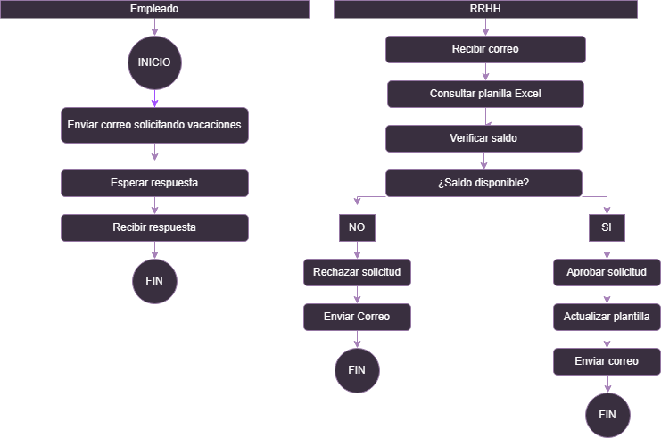

- PROCESO PROPUESTO (TO-BE)
Se propone implementar un chatbot capaz de automatizar la gestión de vacaciones.
El sistema consulta automáticamente una base de datos simulada y toma decisiones basadas en reglas de negocio.
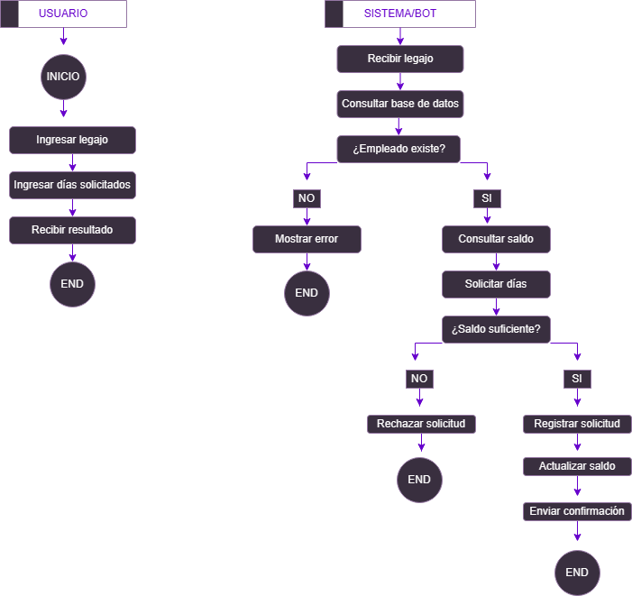
- ARQUITECTURA DE LA SOLUCIÓN
La solución está compuesta por:
- Usuario
- Chatbot desarrollado en Python
- Archivo CSV como base de datos simulada
- Reglas de validación

- BASE DE DATOS
La información de los empleados se almacena en un archivo CSV que contiene:
- Legajo
- Nombre
- Saldo disponible
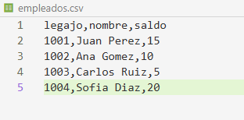
- GESTIÓN DE ESTADOS
El chatbot implementa una máquina de estados compuesta por:
- Inicio
- Esperando Legajo
- Validando Usuario
- Esperando Días
- Validando Saldo
- Aprobada
- Rechazada
- Error

- DICCIONARIO DE DATOS
Legajo: Identificador único del empleado.
Nombre: Nombre completo del empleado.
Saldo: Cantidad de días disponibles.
Días Solicitados: Cantidad de días requeridos.
Estado: Situación actual del trámite.

- CASOS PRUEBA
Caso 1: Solicitud aprobada.
Caso 2: Solicitud rechazada.
Caso 3: Empleado inexistente.
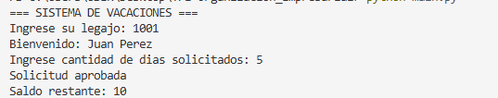
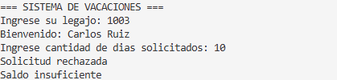
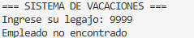

- USO DE HERRAMIENTAS DE IA
Se utilizó chatgpt para:
- Utilizacion de Draw.io para el diagrama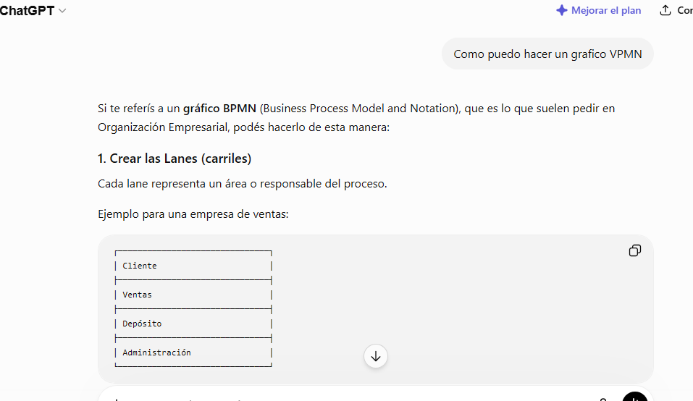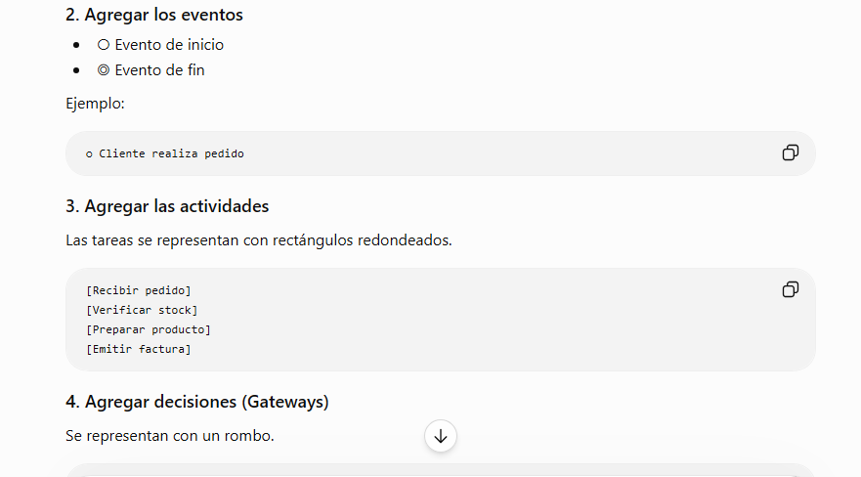
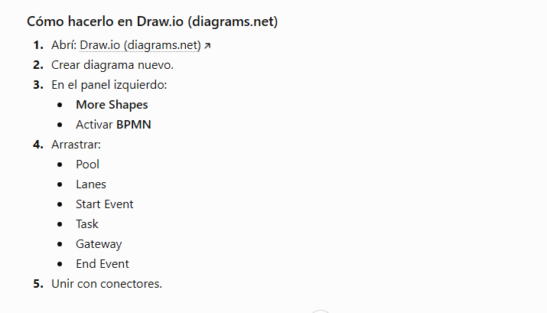
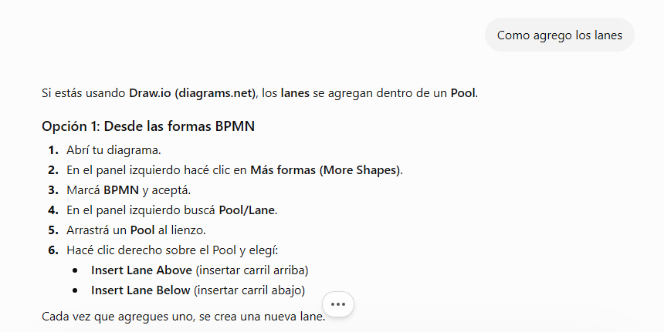

- CONCLUSIÓN
La automatización mediante chatbot permitió optimizar un proceso administrativo reduciendo tiempos de respuesta y errores humanos.
La utilización de BPMN facilito la representación formal del proceso y la traducción de dicho modelo a una solución informática funcional.

